激光技术在手机中的应用
如今，智能手机已经成为人们日常生活中的必备贴身物品，即时通讯、拍照、使用APP、玩游戏甚至支付购买等，全都离不开智能手机。一部小小的手机，竟然拥有如此多的功能，实在让人不得不惊叹！
而你知道吗，“激光”作为一种先进加工技术，在手机制造过程中，发挥了举足轻重的作用。
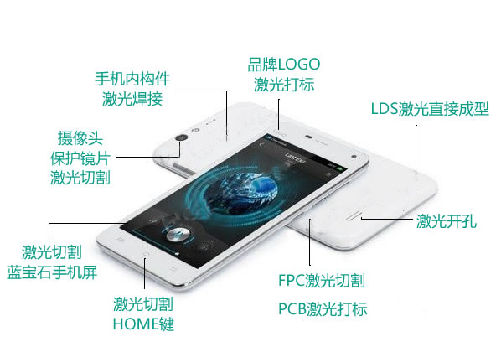
激光打标
激光打标是利用高能量密度的激光对工件进行局部照射，使表层材料汽化或发生颜色变化的化学反应，从而留下永久性标记的一种标刻方法，具有精度高、速度快、标记清晰等特点。手机采用激光打标这种永久标记方式，可提高防伪能力，还能增加附加值，使产品看上去档次更高，更有品牌感。
一部手机，到处都有激光打标的影子，如：Logo打标、手机按键、手机外壳、手机电池、手机饰品打标等等，甚至在你看不见的手机内部，也有零部件激光打标。
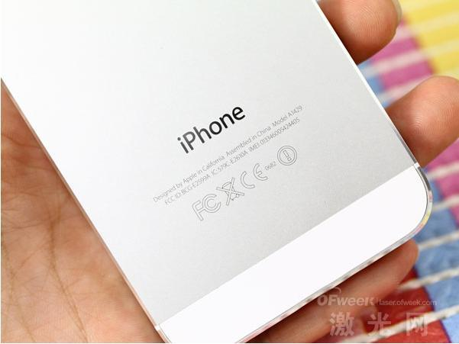
LOGO激光打标
激光切割
激光切割可对金属或非金属零部件等小型工件进行精密切割或微孔加工，具有切割精度高、速度快、热影响小等优点。手机上常见的激光切割工艺有：蓝宝石玻璃手机屏幕激光切割、摄像头保护镜片激光切割、手机Home键激光切割、FPC柔性电路板激光切割、手机听筒网激光打孔等等。
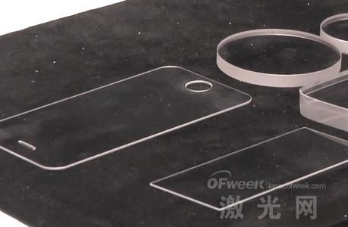
手机屏幕激光切割
激光焊接
激光焊接是利用高能量密度的激光束作为热源，使材料表层熔化再凝固成一个整体。热影响区域大小、焊缝美观度、焊接效率等，是判断焊接工艺好坏的重要指标。华工激光精密激光焊接机主要加工对象为零部件、精密仪器等小型工件，焊接精度高，有一体式、分体式等多种焊接配套工作台供选择。
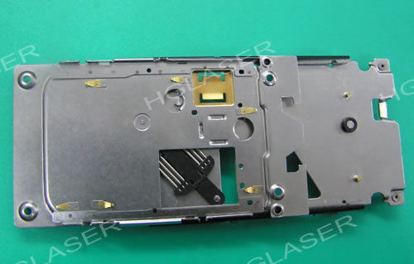
手机内构件激光焊接
LDS激光直接成型
如今，LDS激光直接成型技术已广泛用于智能手机的制造中，其优势在于，通过使用激光直接成型技术标刻手机壳上的天线轨迹，不管是直线、曲线，只要激光能到的地方，都能打造3D效果，能最大程度地节省手机空间，而且能够随时调整天线轨迹。这样一来，手机就能做得更轻薄、更精致，稳定性和抗震性也更强。
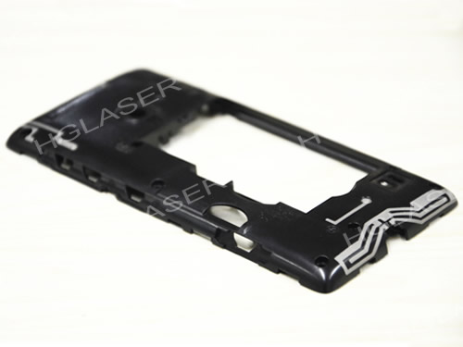
手机壳激光直接成型样品
以手机为代表的个人电子设备正极大地改变和便利人们的生活，功能化、智能化和灵巧美观是手机发展的方向。随着微电子工业的技术进步和人们对手机个性化的追求，精细激光加工技术将在手机制造中发挥越来越重要的作用。同时，激光也在推动其它微电子制造相关行业的发展。

